A: Consejo de redacción de la revista Podium
Nos permitimos presentar para proceso editorial con fines de publicación el artículo Diagnóstico de la práctica de ejercicio físico en el municipio Guanabacoa y declaramos:
- Que es inédito.
- Que cada una de las personas que en el mismo constan como autora o autor ha contribuido directamente al contenido intelectual del trabajo, aprueba los contenidos del manuscrito que se somete a proceso editorial y da su conformidad para que su nombre figure en la autoría del mismo.
- Que este artículo no ha sido publicado previamente, no se encuentra en proceso de revisión en otra revista, ni figura en otro trabajo aceptado para publicación por otra editorial.
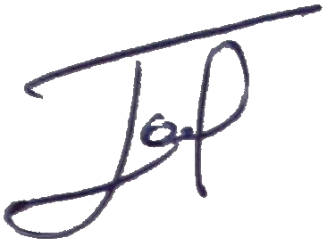
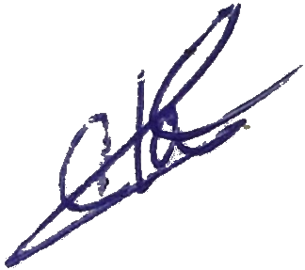

_____________________ ____________________
Claudia Rodríguez Almeida Jorge de Lázaro Coll Costa
(Autor 1) (Autor 2)

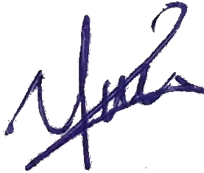


_______________________ _____________________
Ardy Rafael Rodríguez García Yamila Fernández Nieves
(Autor 3) (Autor 4)
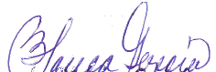
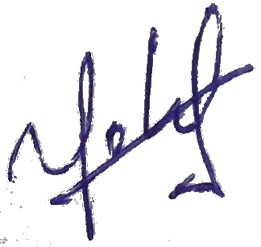

___________________ _____________________
Yolanda Valdés Andrés María Blanca García Rubio
(Autor 5) (Autor 6)
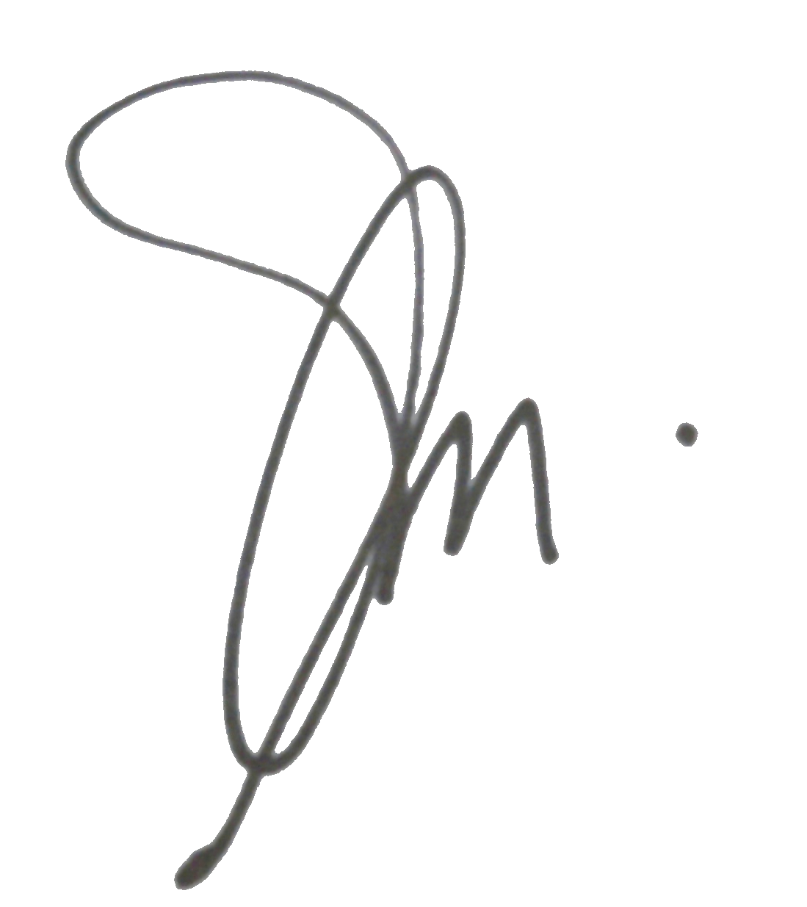
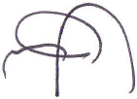

________________________ _________________
Asunción Mayda García Rubio Rodrigo Manrique Lara
(Autor 7) (Autor 8)

